附件
体检报到地点指引图
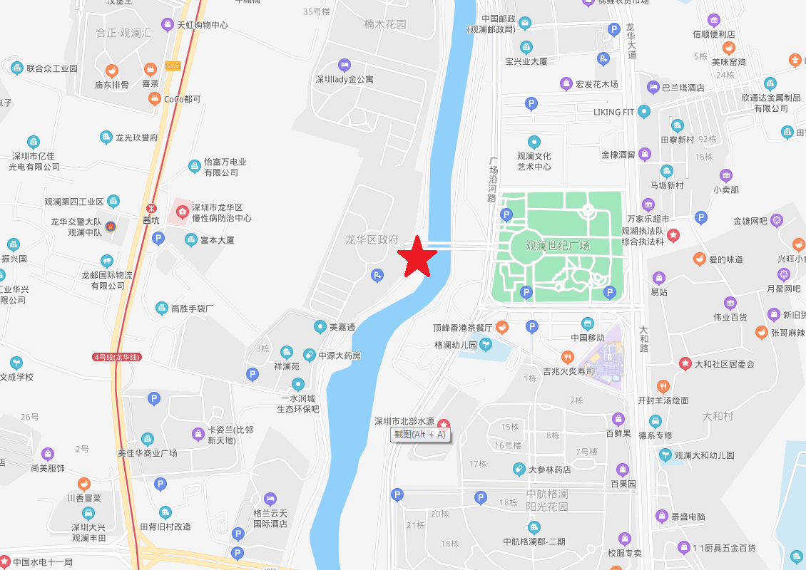

报到时间：2021年5月8日（星期六）上午6:30—7:00。
报到地点：深圳市龙华区人民政府正门（深圳市龙华区观湖街道广场沿河路1号）

